
ΕΛΛΗΝΙΚΗ ΔΗΜΟΚΡΑΤΙΑ

Αθήνα, 14 Ιουνίου 2021

ΔΕΛΤΙΟ ΤΥΠΟΥ

Στο πλαίσιο υλοποίησης του στρατηγικού σχεδιασμού της Ανεξάρτητης Αρχής Δημοσίων Εσόδων για την καταπολέμηση του λαθρεμπορίου και της διακίνησης ναρκωτικών, όπλων, τσιγάρων, ρευστών διαθεσίμων και παραποιημένων προϊόντων, η Γενική Διεύθυνση Τελωνείων & Ε.Φ.Κ της ΑΑΔΕ συνεχίζει τους εκτεταμένους και στοχευμένους ελέγχους σε ολόκληρη τη χώρα. Ενδεικτικά παρατίθενται οι σημαντικότερες περιπτώσεις κατασχέσεων που πραγματοποιήθηκαν στο πρώτο τετράμηνο του 2021.

ΝΑΡΚΩΤΙΚΑ
Κατά το ανωτέρω χρονικό διάστημα καταγράφηκαν συνολικά οκτώ (8) υποθέσεις κατασχέσεων ναρκωτικών ουσιών, με σημαντικότερες τις ακόλουθες:
Το Τελωνείο Αερολιμένα «Ελ. Βενιζέλος» κατάσχεσε σημαντική ποσότητα ινδικής κάνναβης (7 κιλά και 169 γραμμ) μέσα σε δέμα προερχόμενο από την Κύπρο.

Το Τελωνείο Ευζώνων κατάσχεσε σημαντική ποσότητα ινδικής κάνναβης (5 κιλά και 266 γραμμ) σε φορτηγό προερχόμενο από τη Βόρεια Μακεδονία.

Το Τελωνείο Αερολιμένα «Ελ. Βενιζέλος» κατάσχεσε σημαντική ποσότητα ινδικής κάνναβης (1 κιλό και 537 γραμμ) μέσα σε δέμα προερχόμενο από το Μεξικό.

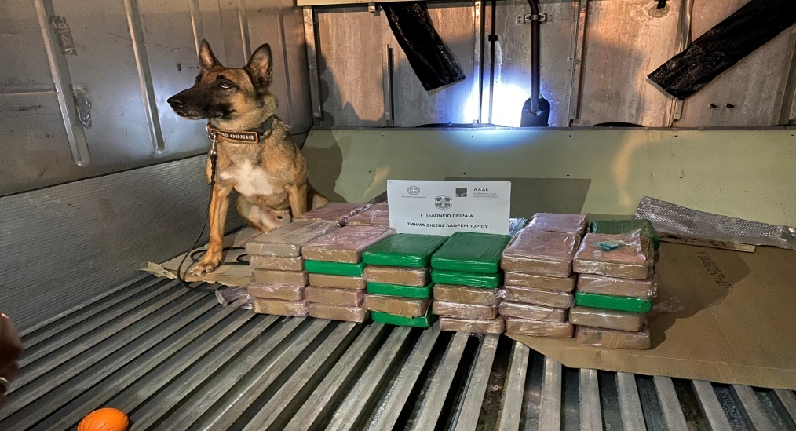
Φωτογραφία αρχείου

ΠΛΩΤΑ ΜΕΣΑ -ΘΑΛΑΜΗΓΟΙ
Υπάλληλοι του Τελωνείου Κέρκυρας προέβησαν σε δέσμευση πολυτελούς ταχύπλοου/ιδιωτικού σκάφους αναψυχής, με σημαία Cayman Islands, μήκους 27,85 μέτρων, το οποίο μέχρι την ημέρα της δέσμευσής του κυκλοφορούσε, ελλιμενιζόταν και παρέμενε στα ελληνικά χωρικά ύδατα χωρίς να έχει προβεί στις προβλεπόμενες διατυπώσεις και χωρίς να έχει καταβάλει τους αναλογούντες δασμούς, φόρους και τέλη ως πλοίο με σημαία τρίτης χώρας.
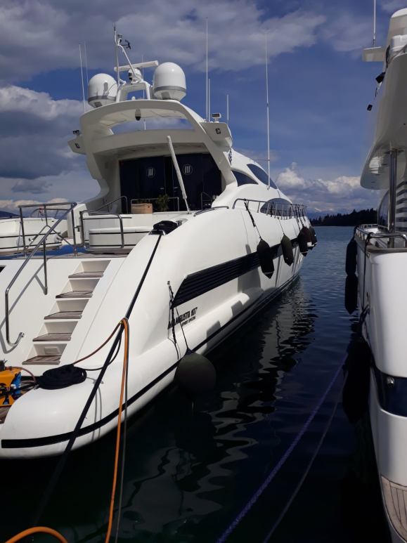

OΠΛΑ ΚΑΙ ΠΥΡΟΜΑΧΙΚΑ
Οι Τελωνειακές Αρχές κατά το διάστημα αυτό πραγματοποίησαν κατασχέσεις όπλων και πυρομαχικών. Μεταξύ των κατασχεθέντων ήταν μαχαίρια, ξιφίδια, σπαθιά κ.λ.π.
Το Τελωνείο Κήπων κατέσχεσε 3 σπαθιά το καθένα μήκους 75 εκ., με προέλευση από την Τουρκία.
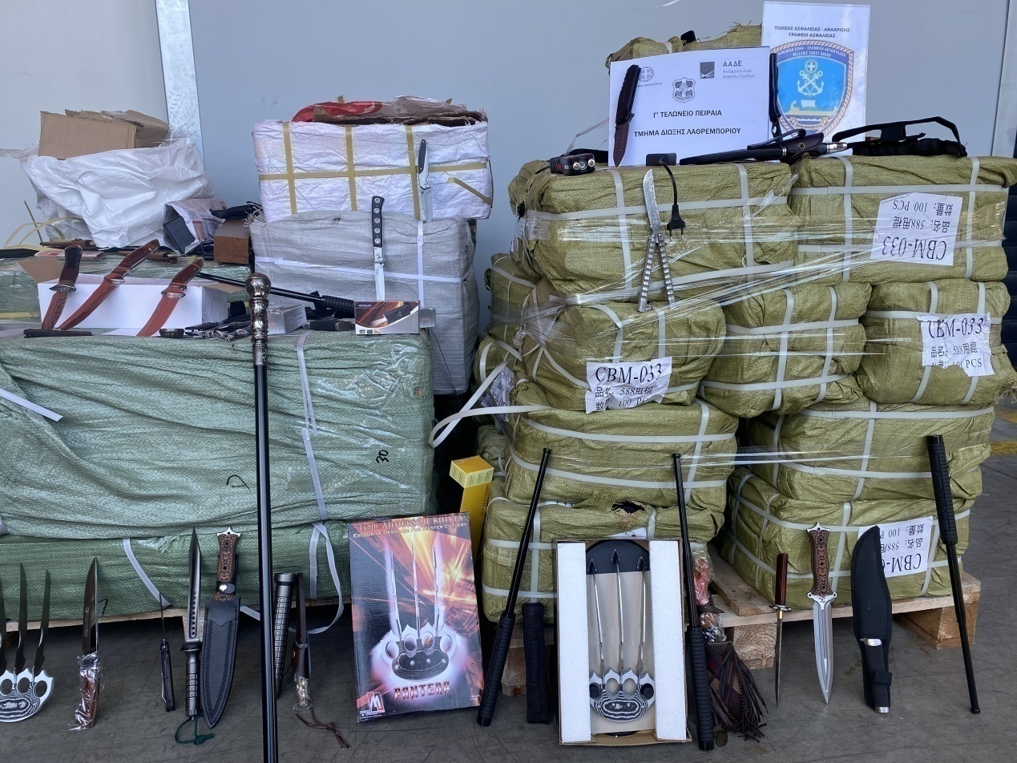
Φωτογραφία αρχείου

ΠΑΡΑΠΟΙΗΜΕΝΑ ΠΡΟΙΟΝΤΑ
Από τις Τελωνειακές Αρχές πραγματοποιήθηκαν 1.426 έλεγχοι για τον εντοπισμό παραποιημένων προϊόντων, διαπιστώθηκαν 28 παραβάσεις και εντοπίστηκαν 251.750 τεμάχια παραποιημένων προϊόντων, με κυριότερες περιπτώσεις τις εξής:
Το Γ΄ Τελωνείο Πειραιά δέσμευσε 33.000 τμχ φιάλες κρασιού με προέλευση από τη Μολδαβία και με σκοπό να εισαχθούν στις αγορές της Ε.Ε ως προϊόντα Η.Π.Α.
Το Γ΄ Τελωνείο Πειραιά κατέσχεσε 77.000 τεμάχια ειδών γυναικείας υγιεινής από την Κίνα με τελικό προορισμό τον Λίβανο.
Το Τελωνείο Αερολιμένα «Ελ. Βενιζέλος» δέσμευσε 38.210 λεπίδες ξυρίσματος.
Κατασχέθηκε επίσης πλήθος από φουλάρια, ζώνες, καλλυντικά, γυαλιά ηλίου, είδη ένδυσης, υπόδησης, ρουλεμάν, τσάντες, ρολόγια, αξεσουάρ για κινητά κλπ
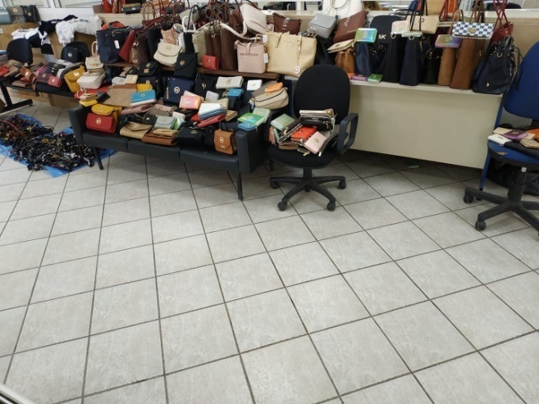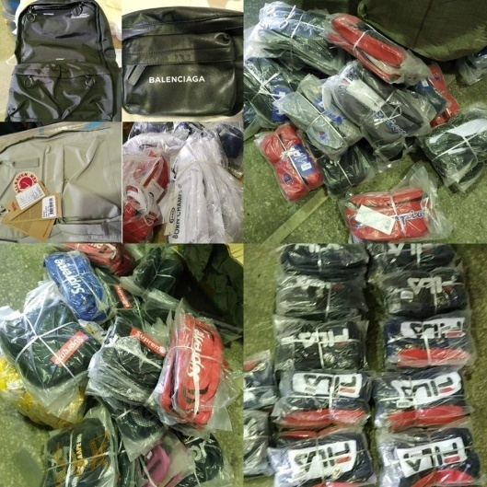

ΧΕΡΣΑΙΑ ΜΕΤΑΦΟΡΙΚΑ ΜΕΣΑ
Δεσμεύθηκαν/κατασχέθηκαν 118 Ε.Ι.Χ., 1 μοτοσυκλέτα, 1 βυτιοφόρο, 25 φορτηγά, 6 εμπορευματοκιβώτια και 1 επικαθήμενο.

Η Ομάδα Δίωξης του Τελωνείου Αερολιμένα «Ελ. Βενιζέλος» δέσμευσε πολυτελές Ε.Ι.Χ μάρκας Mercedes με ξένες πινακίδες κυκλοφορίας, για οδήγηση από μη δικαιούχο πρόσωπο.

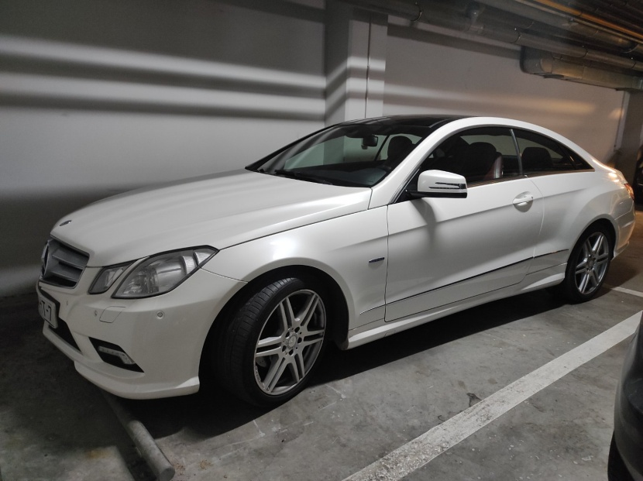
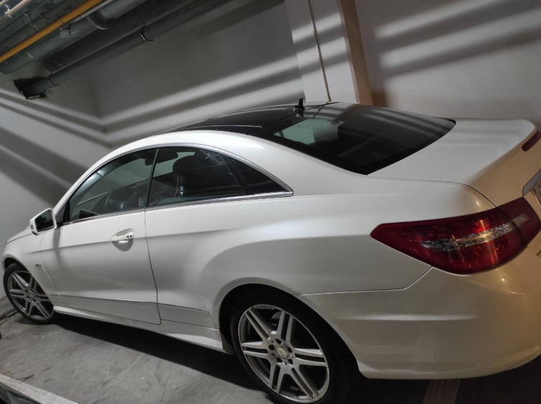

ΡΕΥΣΤΑ ΔΙΑΘΕΣΙΜΑ
Πραγματοποιήθηκαν 2.534 έλεγχοι για εντοπισμό αδήλωτων ρευστών διαθεσίμων και εντοπίστηκαν 35 περιπτώσεις μη δήλωσης ρευστών διαθεσίμων. Δεσμεύθηκαν ρευστά διαθέσιμα συνολικού ποσού 667.264,00 ευρώ ενώ επιβλήθηκαν και εισπράχθηκαν πρόστιμα ύψους περίπου 170.000,00 ευρώ.
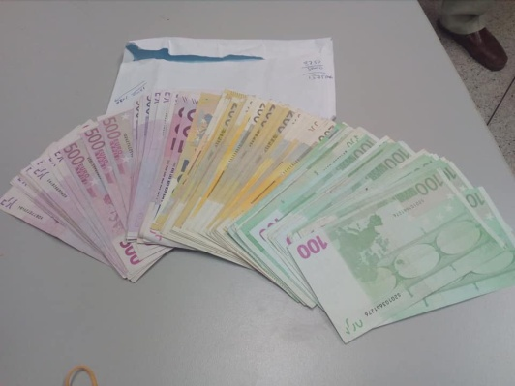
Ενδεικτικά, δεσμεύτηκαν στο Τελωνείο Αερολιμένα «Ελ. Βενιζέλος» 201.500,00 δολάρια Η.Π.Α. σε επιβάτη με προορισμό από τη Ρωσία προς την Ελλάδα.

ΕΙΔΗ Ε.Φ.Κ :
1.KAΠΝΙΚΑ ΠΡΟΙΟΝΤΑ:
Πραγματοποιήθηκαν 3.096 έλεγχοι και διαπιστώθηκαν 152 παραβάσεις. Κατασχέθηκαν 38.397.340 τεμάχια τσιγάρων και 3.079.800 γραμ. καπνού.
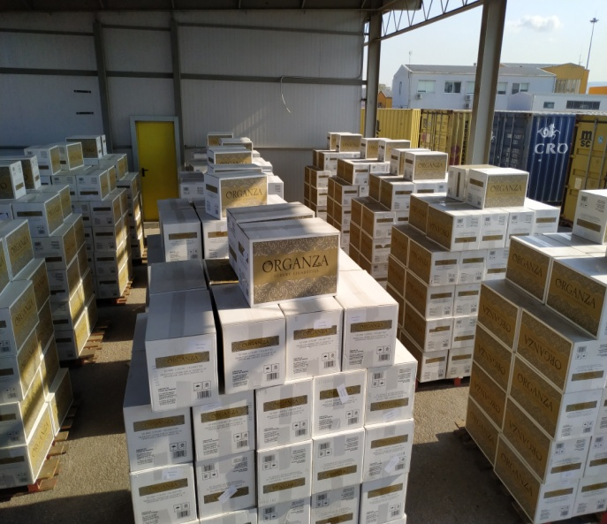 | 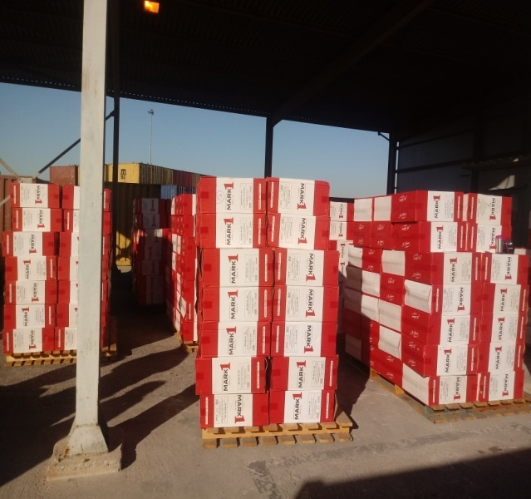
2.ΑΛΚΟΟΛΟΥΧΑ
Πραγματοποιήθηκαν συνολικά 2006 έλεγχοι, διαπιστώθηκαν 114 παραβάσεις και κατασχέθηκαν 27.153 λίτρα αλκοολούχων προϊόντων.
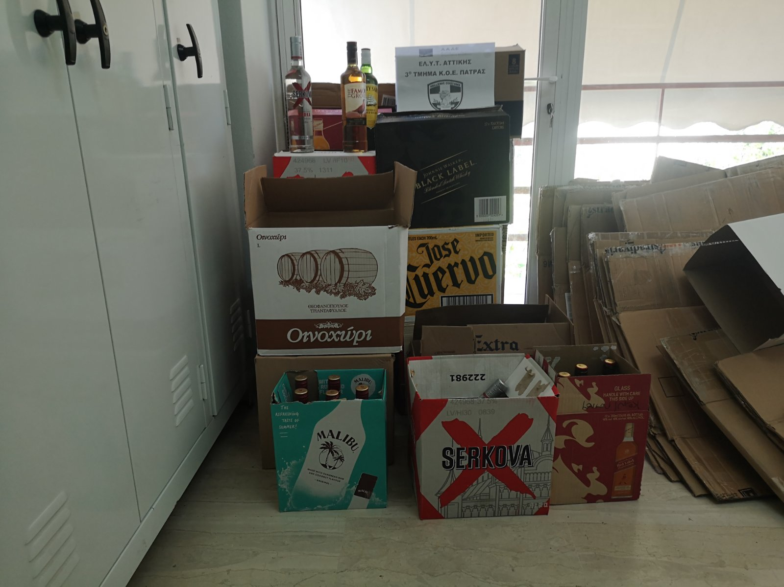

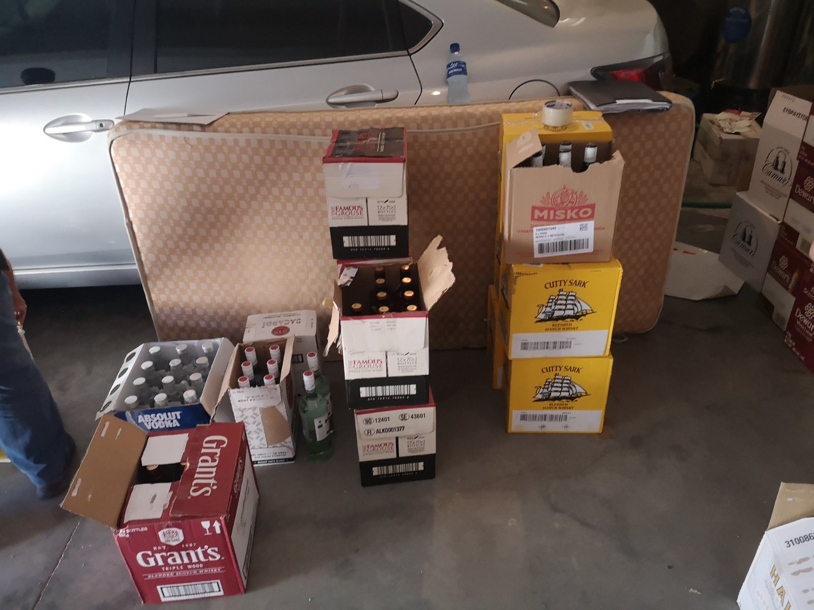

3.ΕΝΕΡΓΕΙΑΚΑ ΠΡΟΙΟΝΤΑ
Πραγματοποιήθηκαν συνολικά 2.793 έλεγχοι και διαπιστώθηκαν 206 παραβάσεις.
H Ελεγκτική Υπηρεσία Τελωνείων (ΕΛ.Υ.Τ.) Αττικής πραγματοποιώντας έλεγχο σε ατομική επιχείρηση που παραλάμβανε διαλύτες από χώρες της Ε.Ε., διαπίστωσε ότι η εν λόγω επιχείρηση προμηθεύτηκε τους διαλύτες χωρίς πρόθεση χρήσης τους ως διαλυτικό αλλά με σκοπό να τους αναμείξει με άλλα ενεργειακά προϊόντα προκειμένου να αποφύγει την καταβολή δασμοφορολογικών επιβαρύνσεων ύψους 1.200.185,67 ευρώ.

H Θαλάσσια Ομάδα Ελέγχου της ΕΛΥΤ Αττικής, σε έλεγχο πλοίου διαπίστωσε πλεονάζουσα διαφορά στα καύσιμα ιδιοκατανάλωσης συνολικής ποσότητας 27,7 Μ/Τ, χωρίς να υπάρχουν τα απαραίτητα παραστατικά για τη νόμιμη κατοχή τους. Επιβλήθηκε πρόστιμο, οι δε αναλογούντες δασμοί και φόροι ανέρχονται στο ποσό των 19.000,00 ευρώ.

ΛΟΙΠΕΣ XAΡΑΚΤΗΡΙΣΤΙΚΕΣ ΠΕΡΙΠΤΩΣΕΙΣ.
Σε διενεργούμενους ελέγχους της ΕΛ.Υ.Τ. Αττικής διαπιστώθηκαν λαθρεμπορικές παραβάσεις, οι οποίες συνίστανται στην καταστρατήγηση της τελωνειακής διαδικασίας με την οποία παρέχεται απαλλαγή Φ.Π.Α. για εμπορεύματα που εισάγονται και στη συνεχεία αποστέλλονται σε άλλα Κ – Μ. Ειδικότερα, εντοπίσθηκαν εταιρείες οι οποίες, χρησιμοποιώντας τo τέχνασμα του εξαφανισμένου εμπόρου “missing trader” και της έκδοσης εικονικών στοιχείων, επιχείρησαν να διαφύγουν της καταβολής συνολικού ποσού Φ.Π.Α. που υπερβαίνει τις 220.000,00 €.

To Τελωνείο Κήπων κατάσχεσε φυτοπροστατευτικά προϊόντα με προέλευση από την Τουρκία (110 φιάλες).

Το Τελωνείο Κήπων κατάσχεσε, για παράνομη εισαγωγή στη χώρα από την Τουρκία, είδη χρυσού (χρυσές λίρες Τουρκίας, βραχιόλια) συνολικού βάρους 211,50 γραμμ.

